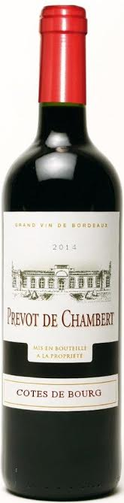

PREVOT DE CHAMBERT 2014
AOC COTES DE BOURG
Alliance Bourg
Marque récoltant.

LE VIGNOBLE :
Nature des sols : Argilo Calcaire
Encépagement : 65% Merlot
25% Cabernet sauvignon
10% Cabernet franc

DEGUSTATION ET CONSERVATION :
Commentaire de dégustation :
Vin de couleur rubis. Le nez est sur des notes de cassis. Les tanins sont présents mais bien enveloppés. La finale est longue et soyeuse.

Dégustation : entre 16° et 18°
Vieillissement : 6 à 8 ans
Accords mets vins : viandes rouges et sauces

PALLETISATION :
Dimensions palette : 1200/800/1380 mm
Dimension carton : 300/235/160 mm
Poids du carton : 7.5 kg
Bouteilles/carton : 6 bouteilles debout
Cartons/couche : 25
Couches/palette : 4
Bouteilles/palette : 600

Gencod Bouteille : 3 451 201 001 407
Gencod Carton : 3 451 201 001 414

12,5°

